Перечень индивидуальных образовательных достижений
Носкова Артема Олеговича

№ п/п | Вид образовательных достижений | Описание индивидуальных образовательных достижений | Подтверждение уровня (факта) индивидуальных образовательных достижений | Самооценка образовательных достижений (индекс ИОД) |  | Примечания
1 | 2 | 3 | 4 | 5 |  | 6
Достижения в освоении основной образовательной программы
(образовательная активность)
1 | Уровень успеваемости за весь период обучения |  | Ведомость промежуточной аттестации ПА-1 | СБу=3,5 балла | СБу=97/28=3,5 балла, где  97– сумма оценок за экзамены и курсовые работы  28 - количество оценок за экзамены и курсовые работы
 | Индекс ИОД по освоению основной образовательной программы |  |  | 3,3 балла
Достижения в исследовательской и творческой деятельности
(творческая активность)
1 | Принимал участие в конференции на тему: “Женская гендерологияв средневековой Европе” | Выступал как слушатель |  | 0,5 балла
2 | Написание курсовой работы за 1 курс по дисциплине ТГП | По теме: <<Нормы права и нормы морали: сравнительный анализ>> | Оригинал курсовой и рецензия прилагается |  | Приложение №2
3 | Написание курсовой работы за 3 семестр, 2 курс по дисциплине КПР | По теме: << Классификация конституционных прав и свобод >> | Оригинал курсовой и рецензия прилагается |  | Приложение №3
4 | Написание курсовой работы за 4 семестр, 2 курс по дисциплине Уголовному праву | Тема «ПОНЯТИЕ И ЗНАЧЕНИЕ ОСВОБОЖДЕНИЕ ОТ НАКАЗАНИЯ» | Оригинал курсовой и рецензия прилагается
5 | Написание курсовой работы за 5 семестр, 3 курс по дисциплине ГП | Тема Наследственное право осужденных | Оригинал курсовой прилагается
6 | Написание курсовой работы за 6 семестр, 3 курс по дисциплине УИП | Тема ЗАКЛЮЧЕНИЯ ПОД СТРАЖУ КАК МЕРЫ ПРЕСЕЧЕНИЯ | Оригинал курсовой прилагается
7 | Написание курсовой работы за 7 семестр, 4 курс по дисциплине УПП | Тема курсовой работы : Привлечение лица в качестве обвиняемого | Оригинал курсовой прилагается
7 | Написание курсовой работы за 8 семестр 4 курс Орг.Охраны | Правовое регулирование пропускного режима на охраняемые объекты уис | Оригинал курсовой прилагается
8 | Написание курсовой работы за 8 семестр 4 курс Орг. Конвоирования | Пропускной режим сизо и тюрем в современных условиях развития | Оригинал курсовой прилагается
9 | Написание курсовой работы за 8 семестр 4 курс Криминалистика. | Действия сотрудников исправительного учреждения при обнаружении и осмотре трупа | Оригинал курсовой прилагается
 | Индекс ИОД в исследовательской работе | 0,5 балла
Достижения в общественной жизни
(социальная активность)
1 | Принимал участие в первенстве сборных команд среди взводов по футболу | Входил в сборную команду института по футболу | Заявка на участие и результаты соревнований | 0,5 балла | Приложение №1
 | Индекс ИОД в общественной жизни |  |  | 0,5 балла
 | Итого суммарный индекс ИОД за весь период обучения |  |  | 4,3 балла

Приложение №1
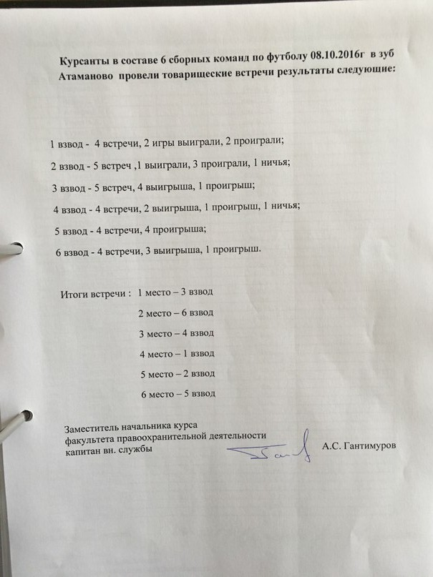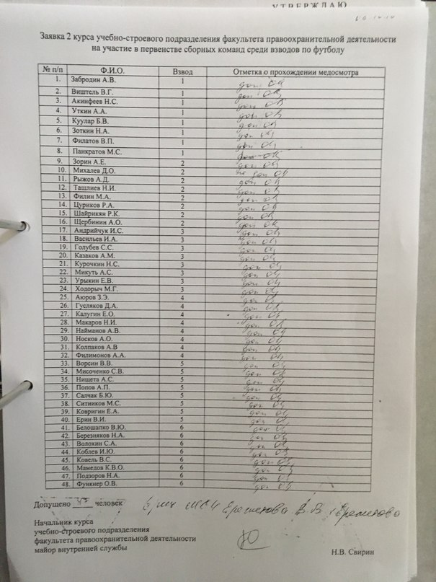

Приложение №2

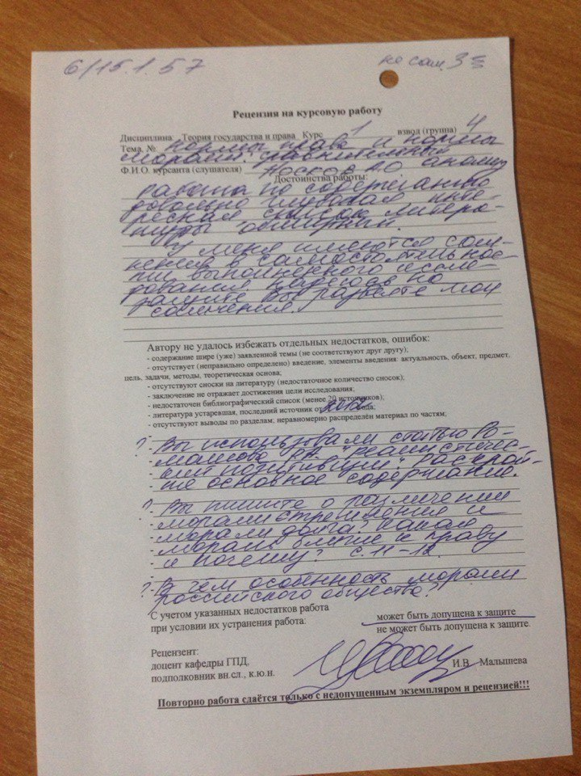

Приложение №3

